BÀI 12. ÁNH SÁNG, TIA SÁNG

Môn học: KHTN - Lớp: 7
Thời gian thực hiện: 03 tiết

I. Mục tiêu:
1. Kiến thức:
- Thực hiện thí nghiệm thu được năng lượng ánh sáng, từ đó nêu được ánh sáng cũng là một dạng của năng lượng.
- Thực hiện được thí nghiệm tạo ra mô hình tia sáng bằng một chùm sáng hẹp song song.
- Vẽ được hình biểu diễn vùng tối do nguồn sáng rộng và vùng tối do nguồn sáng hẹp.
2. Năng lực:
2.1. Năng lực chung:
- Năng lực tự chủ và tự học: tìm kiếm thông tin, đọc sách giáo khoa, quan sát tranh ảnh để tìm hiểu về năng lượng ánh sáng.
- Năng lực giao tiếp và hợp tác: thảo luận nhóm, hợp tác trong thực hiện nhiệm vụ.
- Năng lực giải quyết vấn đề và sáng tạo: GQVĐ trong thực hiện quan sát vật nhỏ bằng kính lúp.
2.2. Năng lực khoa học tự nhiên:
- Năng lực nhận biết KHTN: Nhận biết ánh sáng là một dạng năng lượng.
- Năng lực tìm hiểu tự nhiên: Làm được hai thí nghiệm thu năng lượng ánh sáng và thí nghiệm tạo mô hình tia sáng.
- Vận dụng được kiến thức, kĩ năng đã học để giải thích hiện tượng nhật thực, nguyệt thực.
3. Phẩm chất:
- Thông qua thực hiện bài học sẽ tạo điều kiện để học sinh:
+ Chăm học, chịu khó tìm tòi tài liệu và thực hiện các nhiệm vụ cá nhân nhằm tìm hiểu về năng lượng ánh sáng, chùm sáng, vùng tối.
+ Có trách nhiệm trong hoạt động nhóm, chủ động nhận và thực hiện nhiệm vụ thí nghiệm.
+ Trung thực, cẩn thận trong thực hành, ghi chép kết quả thí nghiệm thu được năng lượng năng lượng ánh sáng, thí nghiệm tạo ra mô hình tia sáng bằng chùm sáng song song.
II. Thiết bị dạy học và học liệu
- Giáo viên:
- Dụng cụ để chiếu hình ảnh trong bài.
- Một pin quang điện, một đèn pin gắn trên giá, một điện kế nhạy (hoặc đồng hồ vạn năng), dây nối (dùng cho thí nghiệm thu điện năng từ ánh sáng)
- Một miếng bìa cứng khoét lỗ kim nhỏ, màn chắn thẳng đứng dùng làm màn hứng (dùng cho thí nghiệm tạo mô hình ánh sáng).
- Một đèn led nhỏ dùng làm nguồn sáng hẹp, một quả bóng nhựa nhỏ sẫm màu dùng làm vật cản sáng (dùng cho thí nghiệm tạo vùng tối).
- Một pin quang điện, một nguồn sáng, vật cản, màn hứng đều được gắn trên các giá thẳng đứng có độ cao phù hợp nhau.
- Học sinh:
- Bài cũ ở nhà.
- Đọc nghiên cứu và tìm hiểu trước bài ở nhà.
- Tiến trình dạy học
TIẾT 1: ÁNH SÁNG, TIA SÁNG
1. Hoạt động 1: Mở đầu:
a. Mục tiêu:
- Khai thác kinh nghiệm sống của học sinh về sử dụng ánh sáng trong đời sống và sản xuất, củng cố các kiến thức nền làm cơ sở cho đề xuất vấn đề, kích thích hứng thú và động cơ học tập tìm hiểu nghiên cứu về ánh sáng của học sinh.
b. Nội dung:
- Giáo viên chiếu một số hình ảnh về sử dụng ánh sáng trong đời sống và sản xuất (tương tự như hình ảnh SGK) và đặt câu hỏi khởi động.
c. Sản phẩm:
- Câu trả lời của học sinh về vai trò của năng lượng ánh sáng trên Trái Đất.
d) Tổ chức thực hiện

Hoạt động của giáo viên và học sinh | Nội dung
*Chuyển giao nhiệm vụ học tập  Gv chiếu hình ảnh về sử dụng ánh sáng trong đời sống và sản xuất (tương tự như hình khởi động trong SGK) và đặt câu hỏi khởi động  ? Các em hãy quan sát các hình ảnh và cho biết vai trò của năng lượng ánh sáng trên Trái Đất  *Thực hiện nhiệm vụ học tập  - HS hoạt động cá nhân quan sát các hình ảnh và trả lời câu hỏi của GV.  - Giáo viên: Động viên HS, nhận xét bổ sung.  *Báo cáo kết quả và thảo luận  - GV gọi ngẫu nhiên học sinh trình bày đáp án, mỗi HS trình bày 1 nội dung. Những HS trình bày sau không trùng nội dung với HS trình bày trước. GV liệt kê đáp án của HS trên bảng.  *Đánh giá kết quả thực hiện nhiệm vụ  - Học sinh nhận xét, bổ sung, đánh giá:  - Giáo viên nhận xét, đánh giá:  ->Giáo viên gieo vấn đề cần tìm hiểu trong bài học: Để trả lời câu hỏi trên đầy đủ và chính xác nhất chúng ta vào bài học hôm nay.  ->Giáo viên nêu mục tiêu bài học: | 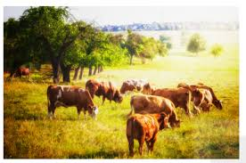  Hình 1  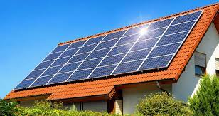  Hình 2  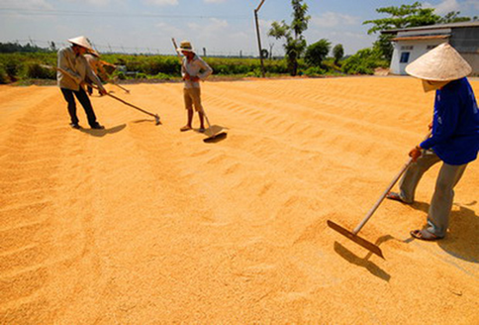  Hình 3  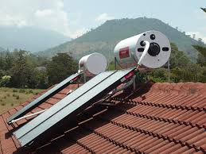  Hình 4  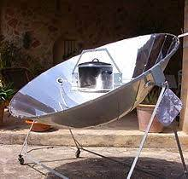  Hình 5
- Hoạt động 2: Hình thành kiến thức mới
2.1: Năng lượng ánh sáng
a. Mục tiêu:
- Nêu được có thể thu được điện năng từ ánh sáng; dựa vào định luật bảo toàn năng lượng rút ra kết luận: Ánh sáng là một dạng của năng lượng.
b. Nội dung:
- Học sinh làm việc theo nhóm thực hiện thí nghiệm thu năng lượng từ ánh sáng.
c. Sản phẩm:
- Học sinh thực hành thí nghiệm, quan sát thí nghiệm, mô tả và rút ra được nhận xét ánh sáng là một dạng năng lượng
d. Tổ chức thực hiện:
Hoạt động của giáo viên và học sinh | Nội dung
*Chuyển giao nhiệm vụ học tập  - GV giao nhiệm vụ học tập theo nhóm, tiến hành làm thí nghiệm thu năng lượng từ ánh sáng  - GV phát cho mỗi nhóm HS: Điện kế, pin quang điện, đèn. Yêu cầu học sinh bố trí thí nghiệm như hình 12.1 SGK.  *Thực hiện nhiệm vụ học tập  - HS thảo luận theo nhóm, thống nhất đáp án và ghi chép nội dung hoạt động vào bảng.  *Báo cáo kết quả và thảo luận  GV gọi ngẫu nhiên một HS đại diện cho một nhóm trình bày, các nhóm khác bổ sung (nếu có).  *Đánh giá kết quả thực hiện nhiệm vụ  - Học sinh nhận xét, bổ sung, đánh giá.  - Giáo viên nhận xét, đánh giá.  - GV nhận xét và chốt nội dung  *Chuyển giao nhiệm vụ học tập  Giáo viên yêu cầu học sinh làm việc cá nhân, trả lời mục? SGK  *Thực hiện nhiệm vụ học tập  Học sinh làm việc cá nhân, suy nghĩ trả lời câu hỏi  *Báo cáo kết quả và thảo luận  GV gọi ngẫu nhiên một HS trả lời câu hỏi, các học sinh khác bổ sung (nếu có).  *Đánh giá kết quả thực hiện nhiệm vụ  - Học sinh nhận xét, bổ sung, đánh giá.  - Giáo viên nhận xét, đánh giá.  - GV nhận xét và chốt nội dung | I. Năng lượng ánh sáng  Thí nghiệm thu năng lượng từ ánh sáng  Bố trí thí nghiệm như hình vẽ.  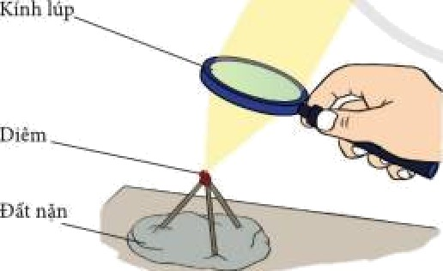  Kết luận: Ánh sáng là một dạng của năng lượng.  Câu hỏi trang 65/SGK  Với các dụng dụ: đèn sợi đốt, kính lúp, tờ bìa màu đen, nhiệt kế  a. Hãy lên phương án và tiến hành thí nghiệm để thu được năng lượng ánh sáng  b. Trong thí nghiệm của em và thí nghiệm ở hình 12.1, năng lượng ánh sáng đã chuyển hóa thành các dạng năng lượng nào?  Hướng dẫn giải:  a. Phương án thí nghiệm: dùng kính lúp thu các tia sáng Mặt Trời vào phần tiếp xúc giữa bóng đèn và tấm bìa. Sau một thời gian các vị trí đó nóng lên (kiểm tra sự thay đổi nhiệt độ bằng nhiệt kế), bóng đèn phát sáng yếu.  b. Trong thí nghiệm trên năng lượng ánh sáng đã chuyển hóa thành nhiệt năng và quang năng.  Câu hỏi 1. Hãy nêu ví dụ về nguồn sáng và vật sáng  Hướng dẫn giải:  Nguồn sáng là Mặt trời, ngọn lửa...  Vật sáng là mặt trời, cái bàn, chiếc váy..
Hoạt động 2.2: Tìm hiểu khái niệm tia sáng
- Mục tiêu:
- Phân loại và gọi tên được các chùm sáng, tia sáng.
b. Nội dung:
- HS hoạt động nhóm đôi với bảng phụ và giấy A₀. Nhiệm vụ tự đọc SGK, trả lời câu hỏi: Có mấy loại chùm sáng, tên gọi mỗi loại, vẽ hình biểu diễn mỗi loại? Nêu ví dụ chùm sáng song song, chùm sáng phân kì trong thực tế.
c. Sản phẩm:
- Hình vẽ ba loại chùm sáng (có chú thích mỗi loại).
d. Tổ chức thực hiện:
Hoạt động của GV và HS | Nội dung
- Gv thông báo quy ước biểu đường truyền ánh sáng bằng tia sáng, trình chiếu hình 15.5 SGK để trực quan hóa biểu diễn tia sáng.  - GV yêu cầu HS nêu phương án quan sát được mô hình tia sáng.  - HS nêu phương án  - GV giao nhiệm vụ học sinh làm việc cặp đôi tự đọc sách giáo khoa tìm hiểu các loại chùm sáng và trả lời câu hỏi  - Có mấy loại chùm sáng? Nêu tên gọi mỗi loại, vẽ hình biểu diễn mỗi loại? Nếu ví dụ chùm sáng song song, chùm sáng phân kì trong thực tế  *Thực hiện nhiệm vụ học tập  HS hoạt động nhóm tìm hiểu SGK  *Báo cáo kết quả và thảo luận  GV gọi ngẫu nhiên một HS đại diện cho một nhóm trình bày, các nhóm khác bổ sung (nếu có).  *Đánh giá kết quả thực hiện nhiệm vụ  - Học sinh nhận xét, bổ sung, đánh giá.  - Giáo viên nhận xét, đánh giá.  - GV nhận xét và chốt nội dung chùm sáng | II. Tia sáng  1. Tia sáng  Tia sáng là đoạn thẳng có mũi tên chỉ hướng truyền của ánh sáng.  Đoạn thẳng có hướng SM biểu diễn một tia sáng  Em hãy đề xuất một phương án để có thể quan sát được mô hình của tia sáng  Bài giải:  Khoét một lỗ thật nhỏ trên tấm bìa, rồi chiếu ánh sáng qua lỗ nhỏ, ta sẽ quan sát được tia sáng.  2. Chùm sáng  Ánh sáng truyền đi trong không gian thành những chùm sáng. Các chùm sáng có hình dạng và kích thước khác nhau.  - Có 3 loại chùm sáng :  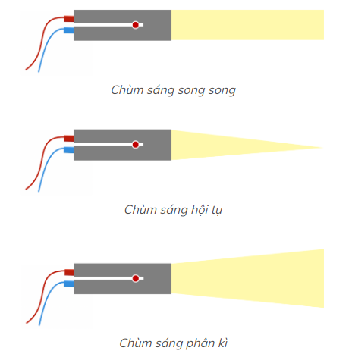  + Chùm sáng song song: Là chùm sáng giới hạn bởi hai đường thẳng song song  Ví dụ : Chùm đèn pha chiếu xa, chùm mặt trời qua kẽ lá..  + Chùm sáng hội tụ: là chùm sáng được giới hạn bởi hai đường thẳng cắt nhau.  + Chùm sáng phân kì: Là chùm sáng giới hạn bằng hai đường thẳng loe ra.  Ví dụ : Chùm sáng phát ra từ mặt trời, bóng đèn, ngọn nến
TIẾT 2: BÓNG TỐI BÓNG NỬA TỐI
1. Hoạt động 1: Khởi động
a. Mục tiêu:
- Tạo hứng thú cho HS trong học tập, tạo sự tò mò cần thiết của tiết học.
- Tổ chức tình huống học tập.
b. Nội dung:
- GV tổ chức trò chơi thi tạo bóng trên tường để tạo không khí hưng phấn trong lớp học, đồng thời khai thác kinh nghiệm sống và kiến thức về nguồn sáng, vật chắn sáng, bóng tối ở Tiểu học hoặc giáo viên tạo bóng chú chó ngộ nghĩnh trên tường.
c. Sản phẩm hoạt động:
- Nêu được bóng của vật khi dùng bóng đèn dây tóc và khi dùng bóng đèn ống.
d. Tổ chức thực hiện:
Hoạt động của giáo viên và học sinh | Nội dung
*Chuyển giao nhiệm vụ học tập  - Phương án 1 (ưu tiên): Thực hiện thí nghiệm tại lớp.  +GV biểu diễn thí nghiệm như mô tả trong hình 15.7 sách giáo khoa, HS quan sát trực tiếp và nêu nhận xét.  - Phương án 2: Không có điều kiện thực hiện thí nghiệm trên lớp  + GV có thể sử dụng video về thí nghiệm, hoặc mô tả thí nghiệm bằng hình vẽ như SGK. Yêu cầu HS quan sát hình ảnh, so sánh vùng tối tạo bởi hai thí nghiệm, rút ra nhận xét.  *Thực hiện nhiệm vụ học tập  + HS quan sát thí nghiệm và nêu nhận xét  *Báo cáo kết quả và thảo luận  Câu trả lời của HS có thể là:  + Khi dùng bóng đèn dây tóc thì bóng của vật sẽ rõ nét  + Khi dùng bóng đèn ống thì bóng của vật không rõ nét.  *Đánh giá kết quả thực hiện nhiệm vụ  - Học sinh nhận xét, bổ sung, đánh giá:  ->Giáo viên gieo vấn đề cần tìm hiểu trong bài học: Để trả lời câu hỏi trên đầy đủ và chính xác nhất chúng ta vào tiết học hôm nay.  Tiết 2: III. Vùng tối.  ->Giáo viên nêu mục tiêu tiết học:  Sau khi học xong tiết học này, chúng ta sẽ:  +Trả lời được các câu hỏi: Vùng tối là gì? Đặc điểm của vùng tối do nguồn sáng rộng và nguồn sáng hẹp.  + Vẽ được hình biểu diễn vùng tối do nguồn sáng rộng và vùng tối do nguồn sáng hẹp. | 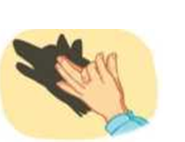  Hình 15.7  Video thí nghiệm về bóng tối và bóng nửa tối  https://www.youtube.com/watch?v=4lPcb53VCz8
2. Hình thành kiến thức mới
Hoạt động 2.1: Tổ chức HS làm thí nghiệm quan sát và hình thành khái niệm bóng tối, bóng nửa tối.
a. Mục tiêu:
- Nắm được định nghĩa bóng tối và bóng nửa tối
b. Nội dung
- GV cho các nhóm học sinh làm thí nghiệm như hình 12.6và 15.9 và hoàn thành phiếu học tập số 2.
PHIẾU HỌC TẬP SỐ 2
Câu 1: Hãy mô tả bóng của vật cản sáng trên màn chắn ở Hình 12.6 và giải thích tại sao có bóng đó?
Câu 2: Hãy mô tả bóng của vật cản sáng thu được trên màn chắn trong thí nghiệm ở Hình 12.7
Câu 3: Hãy tìm thêm ví dụ về bóng tối và bóng nửa tối?
c. Sản phẩm hoạt động:
- Câu trả lời của các nhóm
d. Tổ chức thực hiện:
Hoạt động của giáo viên và học sinh | Nội dung
*Chuyển giao nhiệm vụ học tập  - Giáo viên yêu cầu:  + Cho HS nghiên cứu SGK.  + Hoạt động nhóm làm thí nghiệm như hình 12.6và 12.7  + Hoàn thành phiếu học tập số 2.  *Thực hiện nhiệm vụ học tập  - Học sinh: Các nhóm bố trí thí nghiệm như hình 12.6 và 12.7 SGK  + Từ kết quả thí nghiệm hoàn thành phiếu học tập số 2  - Giáo viên: uốn nắn sửa chữa kịp thời sai xót của HS.  - Dự kiến sản phẩm: (bên cột nội dung)  *Báo cáo kết quả và thảo luận  Bên cột nội dung  *Đánh giá kết quả thực hiện nhiệm vụ  - Học sinh nhận xét, bổ sung, đánh giá.  - Giáo viên nhận xét, đánh giá.  ->Giáo viên chốt kiến thức và ghi bảng. | III. Bóng tối, Bóng nửa tối  Hiện tượng nhật thực là hiện tượng Trái Đất đi vào vùng tối do Mặt Trăng tạo ra (hình 12.8a). Khi đó, ở một số vị trí trên Trái Đất, người ta sẽ thấy Mặt Trời bị Mặt Trăng che khuất.  Tương tự như vậy, hiện tượng nguyệt thực là hiện tượng khi Mặt trăng đi vào vùng tối do Trái đất tạo ra (hình 12.8b). Khi đó, ở một số nơi trên Trái Đất, người ta sẽ thấy Mặt trăng bị Trái Đất che khuất.  a. Hãy vẽ các tia sáng để xác định vùng tối trong mỗi hiện tượng này  b. Sử dụng một ngọn nến và các quả bóng có kích thước phù hợp thay thế Mặt Trời, Trái Đất, Mặt Trăng để kiểm tra kết quả thu được như hình vẽ ở câu a  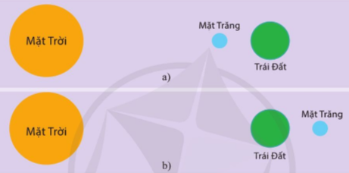  Bài giải:  a. Vẽ các tia sáng để xác định vùng tối của hiện tượng nhật thực, nguyệt thực  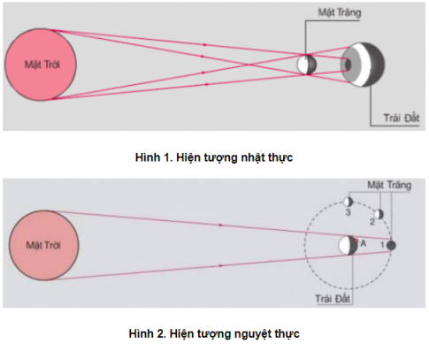  b. HS thực hiện và kiểm tra

TIẾT 3: LUYỆN TẬP VÀ VẬN DỤNG
Hoạt động 1: Luyện tập
a. Mục tiêu
- Ôn tập, củng cố lại các kiến thức về năng lượng ánh sáng, tia sáng, vùng tối thông qua các bài tập
- Vẽ được sơ đồ tư duy tổng hợp các kiến thức của bài.
b. Nội dung
- GV phát phiếu học tập cho học sinh, yêu cầu hs làm việc cá nhân, hoàn thiện bài tập trong phiếu.
- GV yêu cầu HS làm việc nhóm, vẽ sơ đồ tư duy tổng hợp lại toàn bộ kiến thức của bài.
c. Sản phẩm
- Bài làm trong phiếu học tập của HS
- Sơ đồ tư duy của các nhóm
d. Tổ chức thực hiện
Hoạt động của GV và HS | Nội dung
*Chuyển giao nhiệm vụ học tập  - GV phát phiếu học tập cho học sinh. Yêu cầu hs làm việc cá nhân, hoàn thiện bài tập trong phiếu.  - GV yêu cầu HS làm việc nhóm, vẽ sơ đồ tư duy tổng hợp lại toàn bộ kiến thức của bài.  *Thực hiện nhiệm vụ học tập  - Học sinh:  + Làm việc cá nhân hoàn thiện phiếu học tập  + Làm việc nhóm vẽ sơ đồ tư duy tổng hợp lại các kiến thức của bài.  - Giáo viên: uốn nắn sửa chữa kịp thời sai xót của HS.  - Dự kiến sản phẩm: (bên cột nội dung)  *Báo cáo kết quả và thảo luận  Bên cột nội dung  *Đánh giá kết quả thực hiện nhiệm vụ  - Học sinh nhận xét, bổ sung, đánh giá.  - Giáo viên nhận xét, đánh giá.  ->Giáo viên chốt kiến thức đúng. | Đáp án phiếu học tập  1D, 2A, 3B, 4C, 5A, Câu 6: A: Đúng, B: Sai, C: Đúng, D: Đúng, E: Sai  7B, 8B, 9C, 10A, 11B, 12D, 13B, 14A  SƠ ĐỒ TƯ DUY  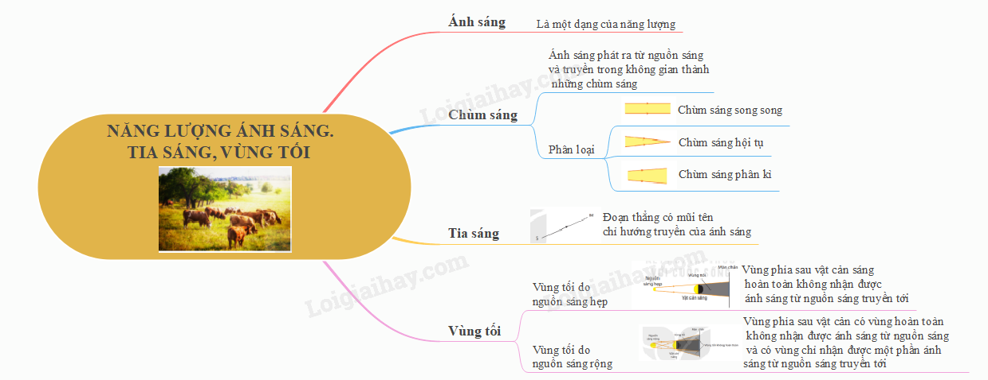

PHIẾU HỌC TẬP
Câu 1: Năng lượng ánh sáng có thể chuyển hóa thành các dạng năng lượng nào?
- Điện năng | - Nhiệt năng
- Quang năng | - Tất cả đều đúng

Câu 2: Điền từ còn thiếu vào chỗ trống trong câu sau đây:
Ánh sáng phát ra từ nguồn sáng và truyền trong không gian thành những…
- Chùm sáng | - Ánh sáng
- Tia sáng | - Năng lượng

Câu 3: Có mấy loại chùm sáng thường gặp. Đó là các chùm sáng nào?
- Có hai loại chùm sáng: chùm sáng song song và chùm sáng giao nhau
- Có 3 loại chùm sáng: chùm sáng song song, chùm sáng hội tụ, chùm sáng phân kỳ.
- Có 2 loại chùm sáng: chùm sáng song song và chùm sáng phân kỳ
- Có 3 loại chùm sáng: chùm sáng song song, chùm sáng giao nhau, chùm sáng phân kỳ.
Câu 4: Người ta quy ước vẽ chùm sáng như thế nào?
- Quy ước vẽ chùm sáng bằng hai đoạn thẳng giới hạn chùm sáng.
- Quy ước vẽ chùm sáng bằng hai mũi tên chỉ đường truyền của ánh sáng.
- Quy ước vẽ chùm sáng bằng hai đoạn thẳng giới hạn chùm sáng, có mũi tên chỉ đường truyền của ánh sáng.
- Quy ước vẽ chùm sáng bằng các đoạn thẳng có sự giới hạn.
Câu 5: Chọn đáp án sai:
- Quy ước biểu diễn đường truyền của ánh sáng bằng một đoạn thẳng gọi là tia sáng.
- Có 3 loại chùm sáng: chùm sáng song song, chùm sáng hội tụ, chùm sáng phân kỳ.
- Quy ước vẽ chùm sáng bằng hai đoạn thẳng giới hạn chùm sáng, có mũi tên chỉ đường truyền của ánh sáng.
- Ánh sáng phát ra từ nguồn sáng và truyền trong không gian thành những chùm sáng.
Câu 6: Các phát biểu sau là đúng hay sai?
- Vùng tối nằm ở phía sau vật cản, không nhận được ánh sáng từ nguồn sáng truyền tới.
- Ánh sáng không mang năng lượng.
- Tia sáng là đoạn thẳng có mũi tên chỉ hướng truyền của ánh sáng.
- Trong không khí, đôi khi ánh sáng truyền đi theo đường cong.
- Khi xảy ra hiện tượng nhật thực, tất cả mọi nơi trên Trái Đất đều quan sát được.
Câu 7: Chùm sáng nào sau đây được coi là mô hình tia sáng?
- Chùm sáng phát ra từ mặt trời
- Chùm sáng phát ra từ một bút laser
- Chùm sáng phát ra từ đèn pin
- Chùm sáng phát ra từ đèn ống
Câu 8: Dụng cụ thí nghiệm thu năng lượng ánh sáng chuyển hoá thành điện
năng, gồm:
- pin quang điện, bóng đèn LED, dây nối.
- đèn pin, pin quang điện, điện kế, dây nối.
C. đèn pin, pin quang điện, bóng đèn LED.
D. pin quang điện, dây nói.
Câu 9: Chùm ánh sáng phát ra từ đèn pha xe máy khi chiếu xa là chùm ánh sáng
A. hội tụ. B. phân kì.
c. song song. D. Cả A, B, c đểu sai.
Câu 10: Máy tính cầm tay sử dụng năng lượng mặt trời đã chuyển hoá năng lượng
ánh sáng thành
A. điện năng. B. nhiệt năng.
C. hoá năng. D. cơ năng.
Câu 11: Hình 15.1 biểu diễn một tia sáng truyền trong không khí, mũi tên cho ta biết:
- Màu sắc của ánh sáng
- Hướng truyền của ánh sáng
- Tốc độ truyền ánh sáng
- Độ mạnh yếu của ánh sáng

Câu 12: Một vật cản được đặt trong khoảng giữa một bóng điện dây tóc đang sáng và một màn chắn. Kích thước của bóng nửa tối thay đổi như thế nào khi đưa vật cản lại gần màn chắn hơn?
- tăng lên
- Giảm đi

C. không thay đổi

D. lúc đầu tăng lên, sau giảm đi
Câu 13: Yếu tố quyết định tạo bóng nửa tối là:
A. Ánh sáng không mạnh lắm B. Nguồn sáng to
C. Màn chắn ở xa nguồn D. Màn chắn ở gần nguồn.
Câu 14: Thế nào là bóng tối?
A. Là vùng không nhận được ánh sáng từ nguồn sáng truyền tới.
B. Là vùng chỉ nhận được một phần ánh sáng từ nguồn sáng truyền tới
C. Là vùng nhận được ánh sáng từ nguồn sáng truyền tới
D. Là vùng nằm phía trước vật cản.

Hoạt động 2: Vận dụng
a. Mục tiêu:
- HS củng cố nắm vững các kiến thức đã học.
b. Nội dung:
- Giải thích hiện tượng nhật thực toàn phần, một phần
c. Sản phẩm
- Câu trả lời của HS
d. Tổ chức thực hiện:
*Chuyển giao nhiệm vụ học tập  GV yêu cầu HS vận dụng kiến thức đã học giải thích hiện tượng nhật thực toàn phần, một phần.  *Thực hiện nhiệm vụ học tập  HS thực hiện theo yêu cầu của giáo viên.  *Báo cáo kết quả và thảo luận  GV gọi ngẫu nhiên 3 HS lần lượt trình bày ý kiến cá nhân.  *Đánh giá kết quả thực hiện nhiệm vụ  GV chốt lại ý kiến đúng | Khi Mặt Trời, Mặt Trăng, Trái Đất thẳng hàng thì phía sau Mặt Trăng xuất hiện vùng tối và vùng tối không hoàn toàn. Đứng tên Trái Đất, ở chỗ vùng tối, không nhìn thấy Mặt Trời, đó là vùng có nhật thực toàn phần; ở chỗ vùng tối không hoàn toàn, nhìn thấy một phần Mặt Trời, đó là vùng có nhật thực một phần  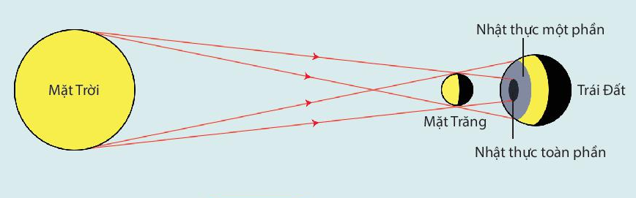

Hoạt động 3: Hướng dẫn VN
a) Mục tiêu:
- Ôn tập, củng cố lại các kiến thức về năng lượng ánh sáng, tia sáng,
- Phát triển năng lực tự học và năng lực tìm hiểu đời sống.
b) Nội dung:
- Chế tạo kính lúp từ vật liệu tái chế: vỏ chai nhựa trong suốt.
c) Sản phẩm:
- HS chế tạo được kính lúp bằng vỏ chai nhựa
d) Tổ chức thực hiện:
Hoạt động của giáo viên và học sinh | Nội dung
*Chuyển giao nhiệm vụ học tập  - Yêu cầu mỗi nhóm HS hãy chế tạo 1 chiếc kính lúp từ vật liệu tái chế là vỏ chai nhựa trong suốt. (giao về nhà làm)  *Thực hiện nhiệm vụ học tập  Các HS thực hiện theo nhóm làm ra sản phẩm.  *Báo cáo kết quả và thảo luận  Sản phẩm của các nhóm  *Đánh giá kết quả thực hiện nhiệm vụ  Giao cho học sinh thực hiện ngoài giờ học trên lớp và nộp sản phẩm vào tiết sau. | Hướng dẫn chế tạo kính lúp từ chai nhựa  1. Chuẩn bị vật liệu  - Chai nhựa đã qua sử dụng.  - Bút đánh dấu (bút này dùng để vẽ lên chai nhựa) chú ý chọn bút lông hoặc bút có màu đậm, khó xóa.  - Một chiếc kéo sắc.  - Nước sạch.  2. Thực hiện chế tạo kính lúp  - Bước 1: Lau khô chai nhựa đã chuẩn bị. Dùng bút đã chuẩn bị sẵn để vẽ một hình tròn ở cổ chai nhựa. Lưu ý, vẽ kích thước hình tròn có đường kính khoảng 7 - 10cm.  - Bước 2: Dùng kéo cắt theo vòng tròn vừa vẽ.  - Bước 3: Tạo hình cho hình tròn vừa cắt thành hình có bề lõm. Có thể dùng tay để uốn cho cong hoặc cắt đúng vị trí gần cổ chai để thuận tiện cho việc sử dụng.  - Bước 4: Đổ nước sạch đã chuẩn bị vào hình tròn vừa cắt. Đưa sản phẩm đến vị trí cần quan sát để trải nghiệm  Chú ý: Khi chọn vị trí cắt hình tròn, bạn nên lựa chọn vị trí gần cổ chai để lấy luôn được độ cong của miếng cắt, giúp tiết kiệm thời gian hơn.  